附件1：

湖南省社区教育骨干专项能力提升研修班日程安排
时 间 |  | 内 容
4月23日下午（周一） |  | 报到  锦江之星（苏州工业园区雪堂街8号）
4月24日（周二） | 8:30—9:00 | 开班仪式
4月24日（周二） | 9:10—10：30 | 社区教育的教学设计、品牌建设
4月24日（周二） | 10:40—12：00 | 江苏社区教育的实践与思考
4月24日（周二） | 14:30—16:00 | 社区教育团队建设的实践与思考
4月24日（周二） | 16：00—18：00 | 实践教学
4月25日（周三） | 8:30—10:00 | 新时代社区教育的项目建设
4月25日（周三） | 10:10—11:40 | 全国社区教育政策与形势
4月25日（周三） | 14:00—16:00 | 现场观摩（与江苏社区教育团队、品牌负责人交流）
4月25日（周三） | 16:10—17:30 | 交流、总结
4月26日（周四） |  | 学员返程

附件2：
培训回执
单位 | 姓名 | 性别 | 职务 | 身份证号码 | 手机号码

附件3：锦江之星位置到达线路图（苏州工业园区独墅湖高等教育区雪堂街8号）
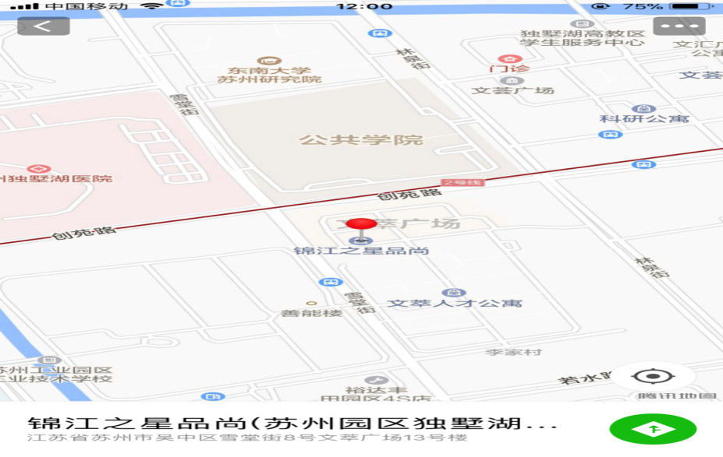

公交：

166路 | 车坊首末站 | 平海路首末站南 | 创苑路雪堂街下 | 下车往南100米即可
218路 | 独墅湖高教区首末站 | 东南环首末站 | 创苑路雪堂街下 | 下车往南100米即可
快线2号 | 独墅湖高教区首末站 | 火车站 | 独墅湖高教区首末站下 | 下车往东南200米即可
夜2路 | 独墅湖高教区首末站 | 火车站 | 独墅湖高教区首末站下 | 下车往东南200米即可
115路 | 独墅湖高教区首末站 | 沪宁城铁园区站 | 独墅湖高教区首末站下 | 下车往东南200米即可
228路 | 独墅湖高教区首末站 | 和顺路首末站 | 独墅湖高教区首末站下 | 下车往东南200米即可
812路 | 独墅湖高教区首末站 | 采莲换乘中心 | 独墅湖高教区首末站下 | 下车往东南200米即可
142路 | 独墅湖高教区首末站 | 官渎里立交桥 | 独墅湖高教区首末站下 | 下车往东南200米即可
178路 | 独墅湖高教区首末站 | 火车站 | 独墅湖高教区首末站下 | 下车往东南200米即可

地铁：2号线线延线，松涛街站下，往南走500米即到
出租车：高铁站-锦江之星独墅湖高教区酒店，约100元

